Nouveaux sécheurs d’air comprimé hybrides "Hybritec"
Une combinaison "cool"
Air comprimé sec et propre dans toutes les circonstances, faible consommation d’énergie, adaptation à moindre coût à chaque cas d’utilisation : Dès maintenant, ces performances peuvent également être atteintes avec les quantités moyennes d’air, grâce aux nouveaux sécheurs "Hybritec" Kaeser

Associer le fonctionnement économique en énergie des sécheurs frigorifiques modernes aux très bas points de rosée sous pression des sécheurs par adsorption – tirer ainsi le meilleur des "deux parties" et économiser encore plus d’énergie : une idée brillante, qu’il n’était jusqu’à présent possible de mettre en pratique de façon rentable que pour le traitement de grandes et de très grandes quantités d’air comprimé. La situation en matière de prix de l’énergie ne présentant pas de tendance à l’amélioration, cette "combinaison cool" suscite un intérêt croissant – d’autant plus qu’elle vient d’être optimisée par les techniciens du fournisseur de systèmes d’air comprimé cobourgeois Kaeser Kompressoren pour être encore plus conviviale et plus facile à utiliser.

Les sécheurs d’air comprimé "Hybritec" existent maintenant pour des débits à partir de 20 m³/min , ce qui les rend accessibles à un plus grand nombre d’utilisateurs en quête d’une alternative polyvalente économique en énergie. Installé côté entrée de la nouvelle combinaison, le sécheur frigorifique fait valoir ses atouts en terme d’économie d’énergie : il assure de façon rentable un point de rosée constant de +3 °C. L’air comprimé prétraité dans le sécheur frigorifique est ensuite conduit dans le sécheur par adsorption qui n’est plus aussi fortement sollicité que si l’air arrivait directement du compresseur. Le séchage de l’air à un point de rosée de – 40 °C nécessite par conséquent moins d’énergie dans ce deuxième étage de traitement. Celui-ci est par exemple nécessaire en hiver pour sécher l’air des réseaux d’air comprimé installés à l’extérieur et empêcher une formation de condensat.

En cas de températures externes élevées, il est possible de ne pas faire appel au sécheur par adsorption. L’air ne passe alors que par le sécheur frigorifique à régulation énergétique. Avec les économies d’énergie réalisées grâce à la combinaison "Hybritec", le coût d’investissement pour cette technique innovante est vite amorti.

Un autre point fort de ce sécheur frigorifique "High End" est son spectre de puissance extrêmement large. Les sécheurs "Hybritec" peuvent ainsi être adaptés exactement à chaque besoin individuel – aux conditions avantageuses des grandes séries : Kaeser est en effet seul à disposer d’une si vaste gamme de composants standardisés qu’un "Combi cool" peut être confectionné en série pour chaque cas d’application. Cette solution est plus rationnelle et plus économique que celle de concevoir et de construire chaque fois une unité spécifique selon les besoins.

Fichier : d-hybritec-fr
2.918 caractères, reproduction gratuite − Merci de nous transmettre un exemplaire justificatif.
Photos :
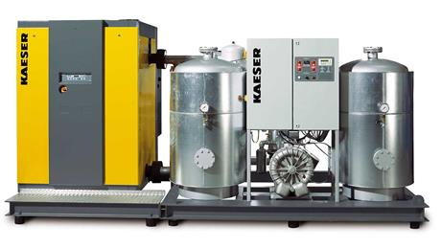
Une "combinaison cool" – sécheurs d’air comprimé "Hybritec" Kaeser pour des débits à partir de 20 m³/min, avec des points de rosée jusqu’à –40 °.

